# курсовая работа

систему контроля и учета выполнения задач и поручений

1. **Выявление акторов**

На рисунке 1 представлены основные кандидаты в акторы системы.

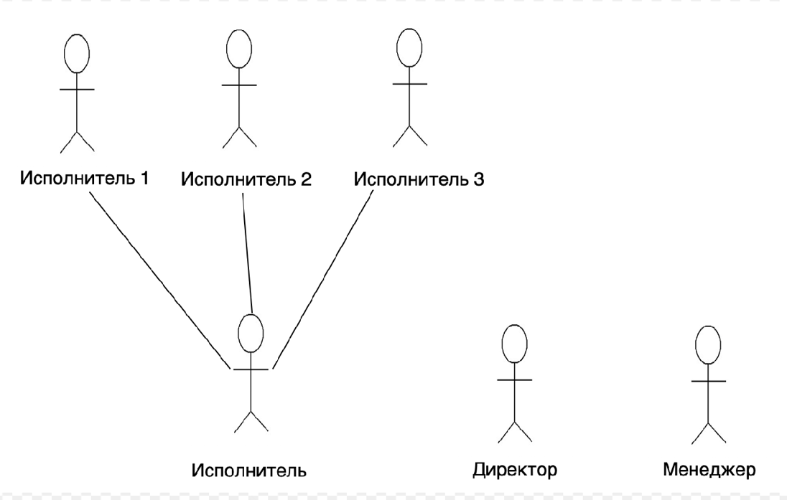

Краткое описание акторов представлено в табл. 1.

**Табл. 1.** **Выявление акторов**

|  |  |
| --- | --- |
| *Актор* | *Краткое описание* |
| Директор | Получает задачи от заказчика в составе проекта или отдельно, в ходе его исполнения. Следит за их исполнением проекта. При необходимости может вносить оперативные корректировки в описания заказов, снять задачу с производства. |
| Менеджер | Разделяет проект на задачи, формирует план задачи (формирует план). Передаёт задачи к исполнению. Назначает исполнителей каждой из задач. Следит за фактическим исполнением работ. Анализирует фактическое исполнение планов. Вносит оперативные корректировки в планы. |
| Исполнитель | Выполняет назначенные задачи, отчитывается перед менеджером. |

# Выявление вариантов использования

Выявленные варианты использования сведены в таблицу 2.

**Табл. 2. Выявление вариантов использования**

|  |  |  |
| --- | --- | --- |
| *Основной актор* | *Наименование* | *Формулировка* |
| Директор | Внесение корректировок | Директор может откорректировать информацию новой или существующей задаче и назначенной на эту задачу исполнителе и передавать ее менеджерам |
| Директор | Запрос о задаче | Используется директором для поиска нужной информации о состоянии задачи в исполнении, необходимой для клиента. |
| Директор | Получение отчета | Используется директором для получения отчета об исполнении задачи, необходимой для клиента. |
| Директор | Изменение статуса исполнителя | Директор может повысить или понизить статус исполнителя, что влияет на выбор менеджера при назначении задачи исполнителю |
| Менеджер | Изменение задачи | Менеджер может откорректировать информацию о задаче в исполнении |
| Менеджер | Удаление задачи. | При необходимости снятия задачи с исполнения менеджер вызывает функцию «Удаление задачи». |
| Менеджер | Запрос о задаче | Используется менеджером для поиска нужной информации о состоянии задачи в исполнении, необходимой для клиента. |
| Менеджер | Планирование новой задачи | Менеджер размещает задачу в план в «хвост» очереди |
| Менеджер | Коррекция плана | Менеджер корректирует план при появлении каких-либо нестыковок |
| Менеджер | Планирование срочной задачи | Менеджер размещает задачу в требуемое время; очередь задач смещается |
| Менеджер | Выдача сменной задачи | Менеджер формирует сменную задачу для исполнителя |
| Менеджер | Назначение исполнителей | Менеджер назначает исполнителя на задачу |
| Менеджер | Фиксация результатов | Менеджер фиксирует результаты выполнения работы |
| Исполнитель | Принять/отклонить задачу | Позволяет принять задачу к исполнению или отказ от исполнения |
| Исполнитель | Исполнение | Отмечать задачу выполненной при завершении ее исполнения |

# Разработка диаграмм вариантов использования

Все варианты использования показаны на рис. 2.

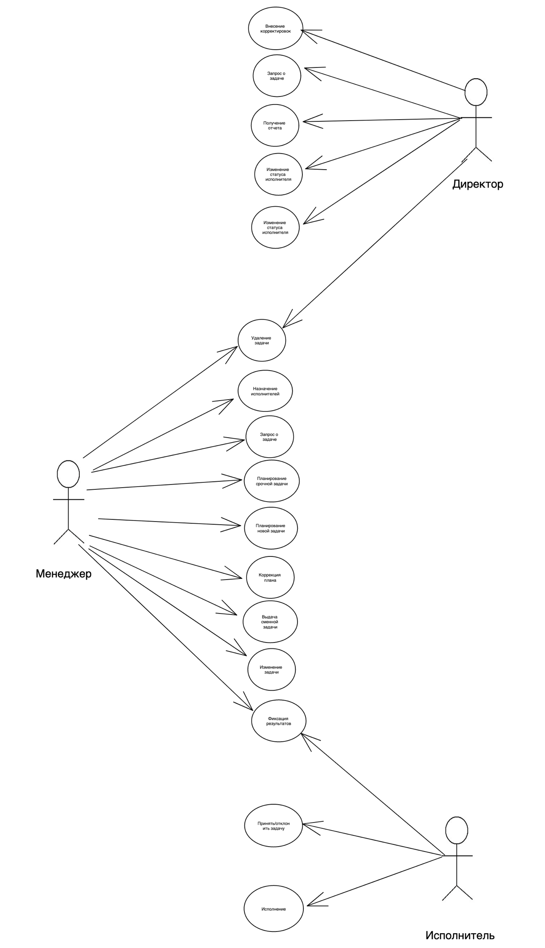

**Рис. 2. Диаграмма прецедентов системы**